Execução e Evidências dos Testes

Casos de Teste Unitários

CT 001 - Validação de estrutura de e-mail no cadastro de usuário
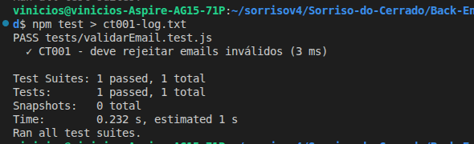

CT 002 - Validação de preço positivo no produto

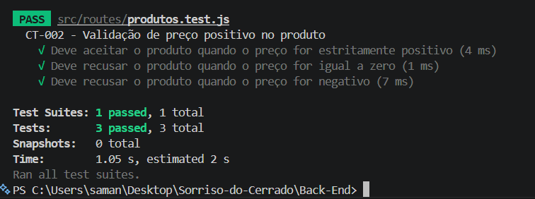

Casos de Teste de API

CT 001 - Autenticação e autorização de acesso às rotas protegidas
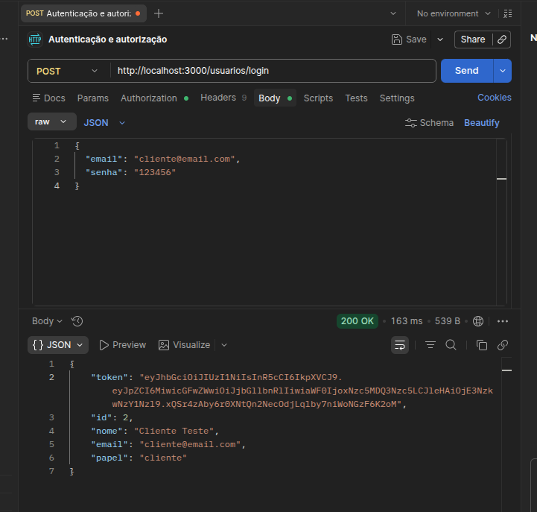
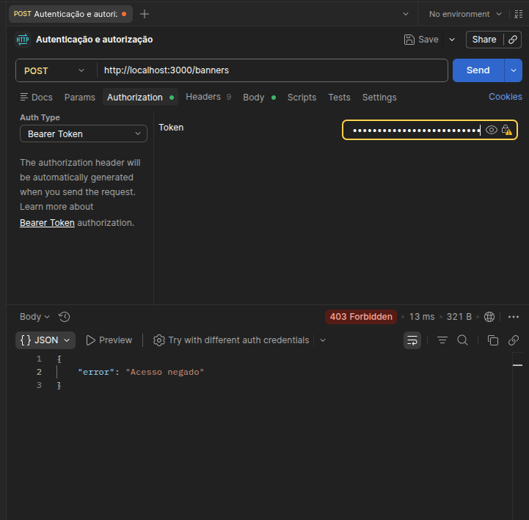
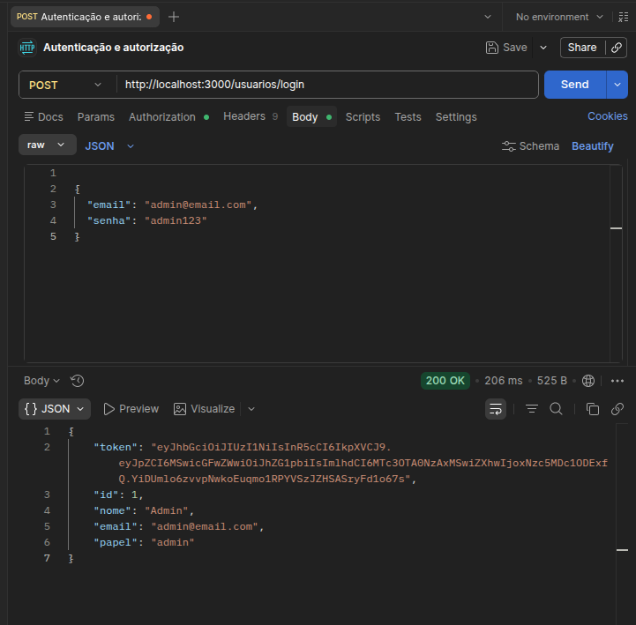
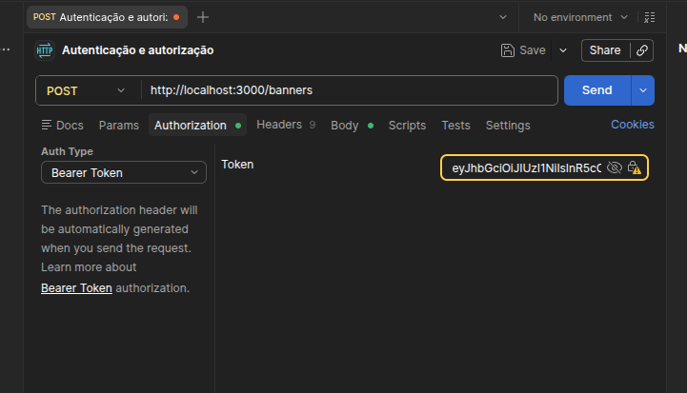
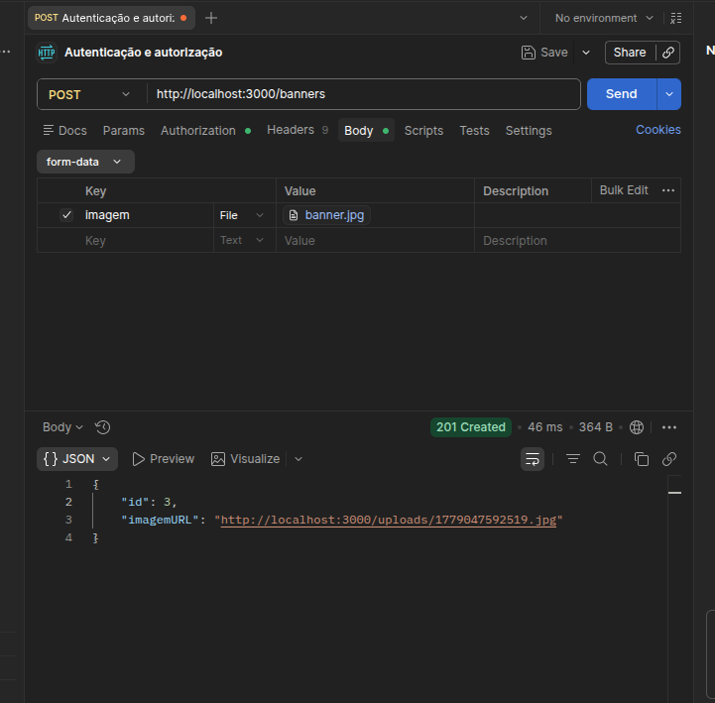

CT 002 - Atualização de dados do usuário com validação de unicidade
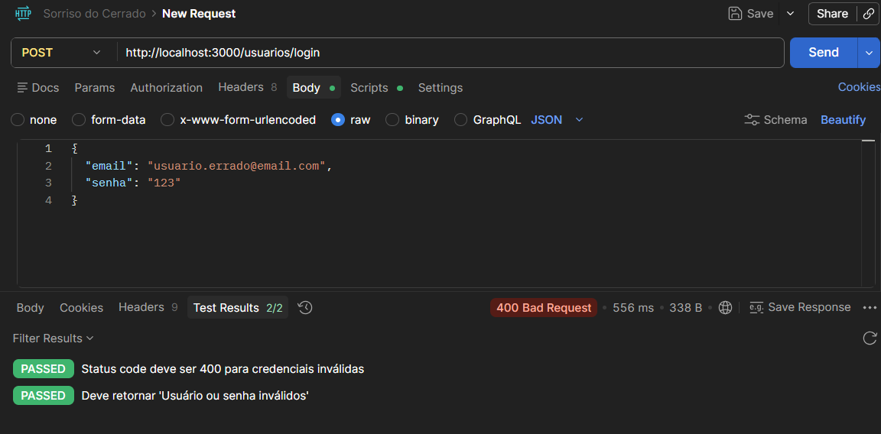
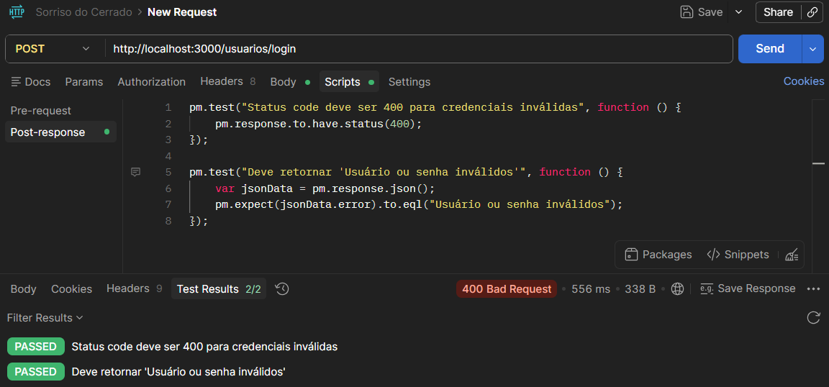

Casos de Teste END-TO-END

CT 001 - Produtos favoritos salvos na lista após novo login
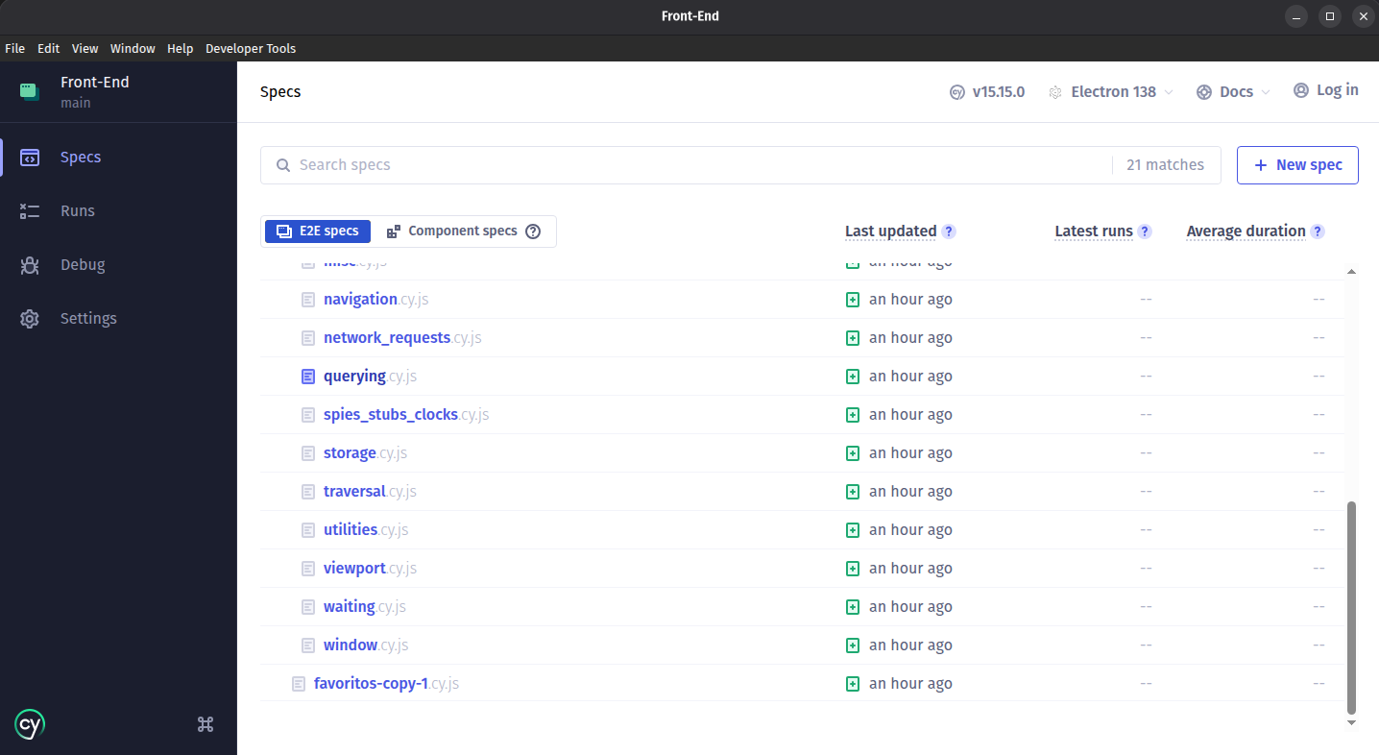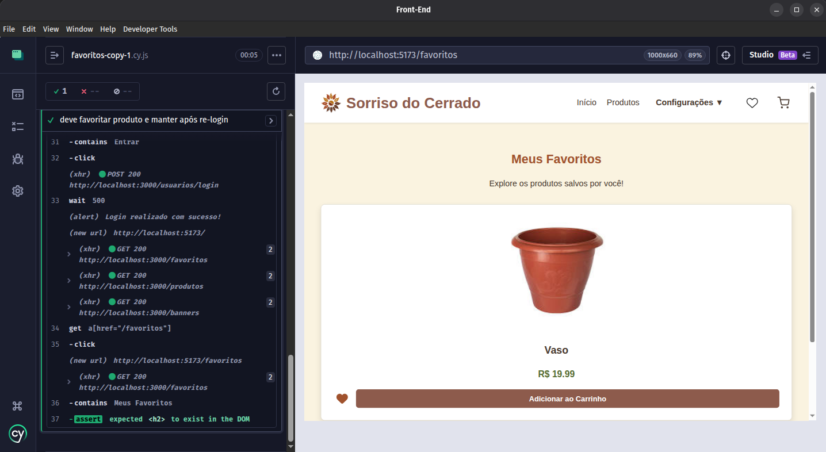

CT 002 - Consistência no cálculo e soma do carrinho de compras
